2021年研究生入学考试微信订餐具体操作说明

- 扫二维码关注“浙大后勤”公众号，进入相应的订餐页面

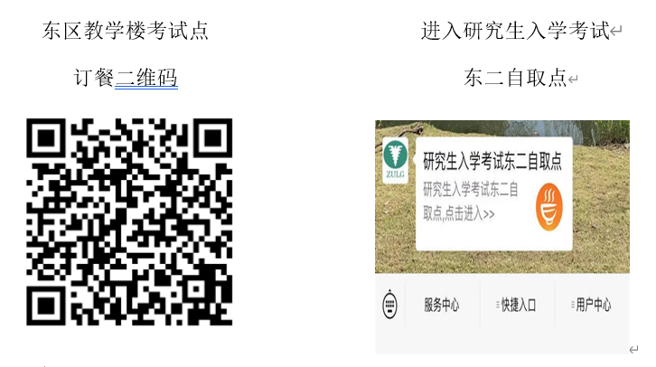

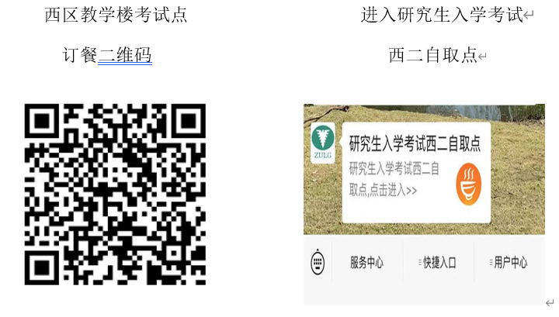

2、选择就餐餐次和就餐菜品
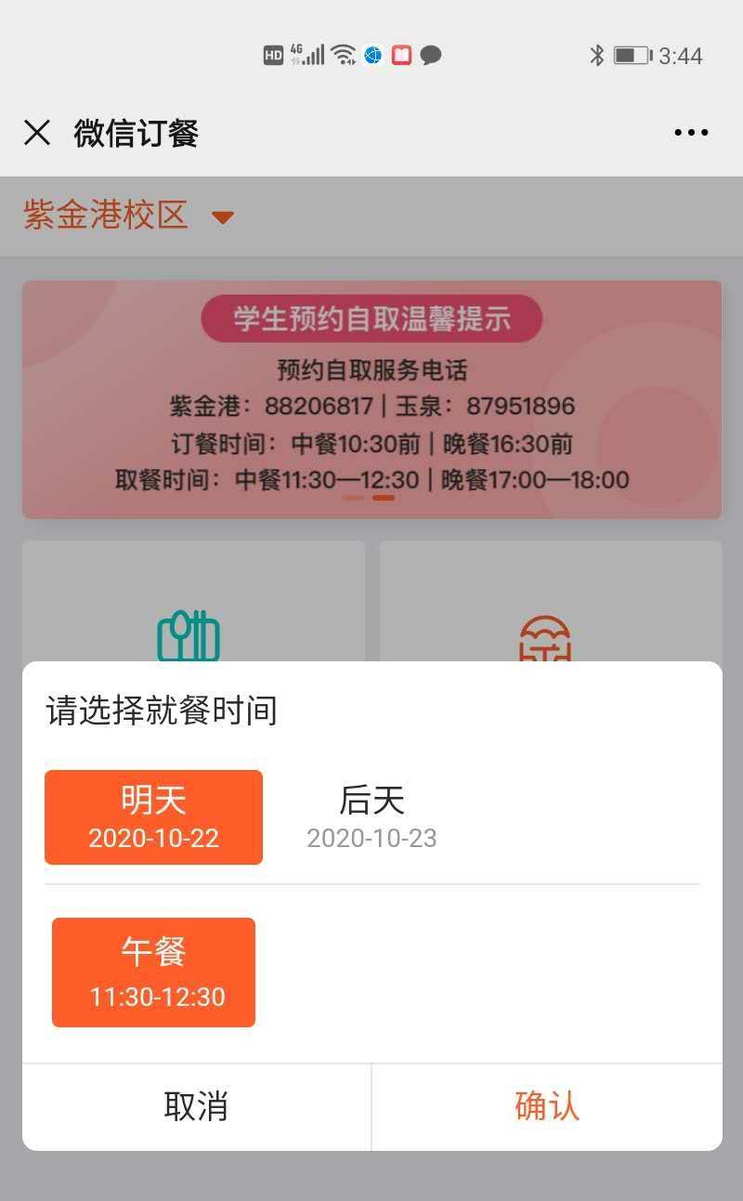
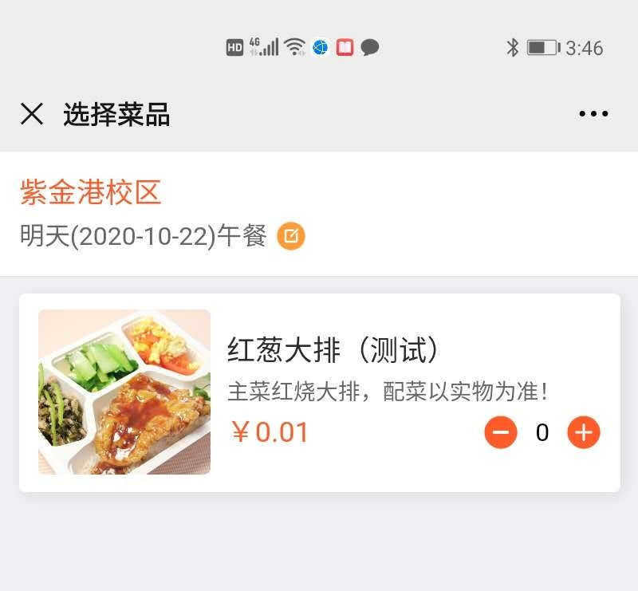

3.进入所在的点餐页面点击【我的】，选择【我的订单】，领取【核销码】，取餐时出示给工作人员
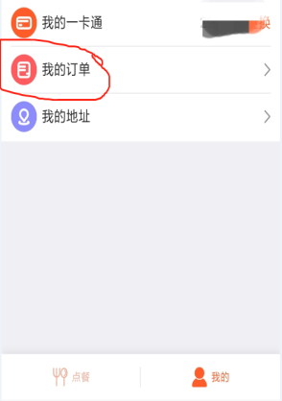
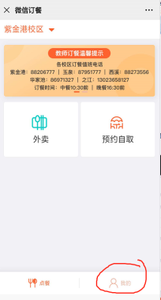
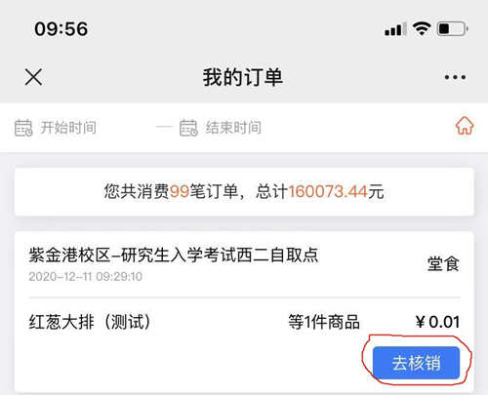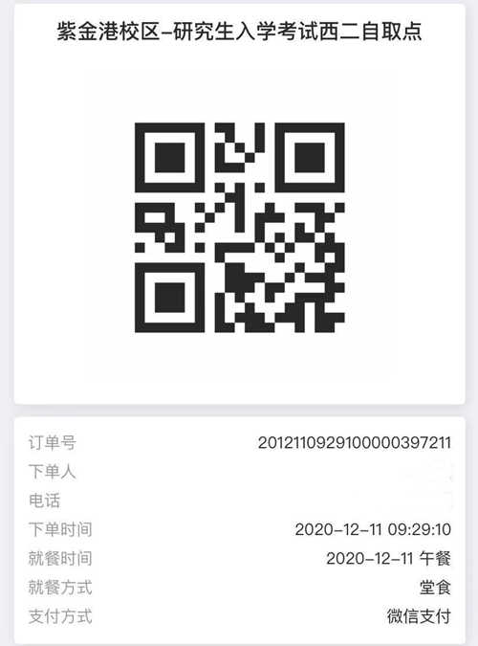

- 取餐地点：（东区考点——东二餐厅、 西区考点——西二教学楼）

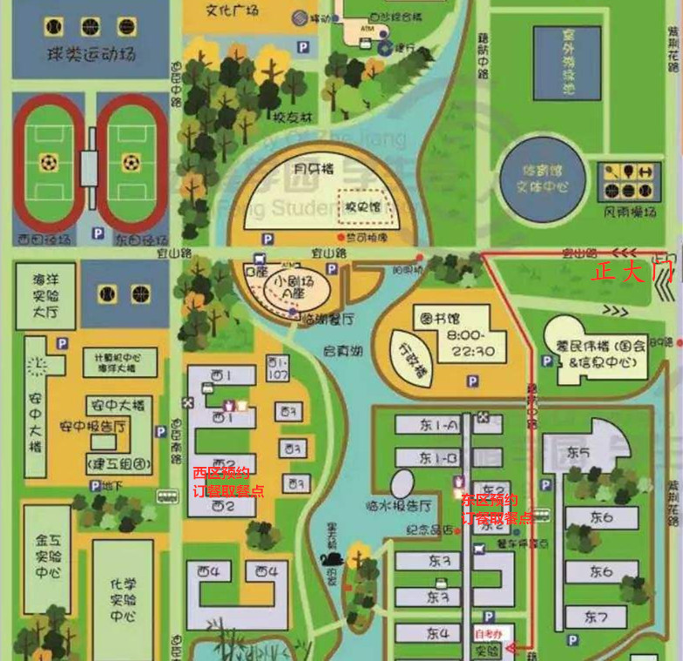

- 取餐时间：11:30-12:30

微信预约订餐操作要求
考生预约订餐时间要求：请在用餐日前一天15:00完成订餐，可提前两天预订。前一天15:00关闭订餐平台无法再订餐，请务必在用餐前一日15:00完成订餐。如订餐有疑问请拨打电话：88206777

